PRESSEMITTEILUNG

IPOE-171-95W: Leistungsstarker PoE-Injektor

95 WATT ÜBER ETHERNET-KABEL

Die Nachfrage nach immer leistungsstärkeren PoE Powered Devices (PD) nimmt beständig zu. Waren anfangs nur Netzwerkgeräte wie VoIP-Telefone, WLAN Accesspoints oder kleine Videokameras mit einem Leistungsbedarf bis 15 Watt im Einsatz, können inzwischen mit der Ultra PoE (Power over Ethernet) Technologie motorisierte IP-Überwachungskameras, HD-Displays, LED-Leuchten oder kleine, intelligente Geräte für die Gebäudeautomation versorgt werden.
Die notwendige Leistung für diese leistungsintensiven PoE PD stellt der PoE Injektor IPOE-171-95W zur Verfügung. Er liefert eine maximale Ausgangsleistung bis 95 Watt nach dem IEEE Standard 802.3bt und das über Entfernungen bis zu 100 m.
Der IPOE-171-95W ist einfach per Plug and Play zu installieren und abwärtskompatibel. So werden im Legacy-Modus auch diejenigen PD-Geräte versorgt, die nicht vollständig dem IEEE 802.3af/at/bt-Standard entsprechen. Eine Fehler-LED, eine PoE-in-use-LED und zwei Power-LEDs erleichtern die Zustandsüberwachung.
Der PoE-Injektor arbeitet mit der 24 - 48VDC bis 54 V Power Boost Technologie. Er kann also direkt über die Spannungsversorgung im Schaltschrank ohne zusätzliches Netzteil angeschlossen werden. Für die Unterbringung im Schaltschrank sprechen auch die anwenderfreundlichen, frontseitigen Anschlüsse und die DIN-Schienen Montagemöglichkeit. Der PoE Injektor arbeitet in einem Temperaturbereich von -40 bis 75 °C, was den sicheren Einsatz an nahezu jedem Ort des Netzwerks ermöglicht.

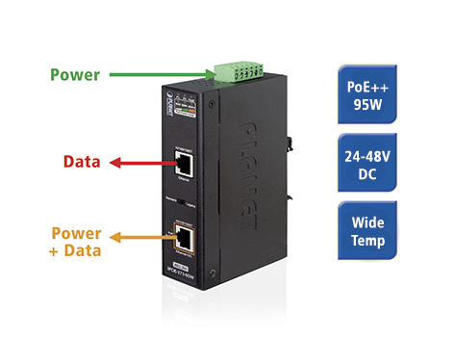
Wörter: 200
Zeichen: 1548 (mit Leerzeichen)
Bild: Spectra_IPOE-171-95W-Injector.jpg

Ansprechpartner PR:
Jacqueline Nedialkov
Tel.: +49 (0) 7121 1432-132
E-Mail: jn@spectra.de

